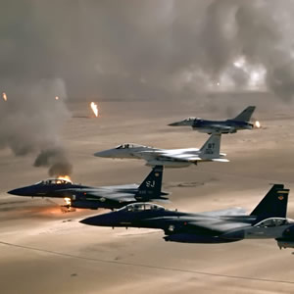
Rat ugrožava našu prirodnu okolinu
Jedan od glavnih motiva pojedinih ratova je
želja za kontrolom nad prirodnim bogatstvom
koje truju planetu, pogotovo kontrola nad
naftom i gasom. Isprepletenost rata i nafte je,
medjutim, dublja od toga. Sami ratovi, bez
obzira da li se vode zbog nafte, troše ogromne
količine nafte. Jedan od vodećih svetskih
potrošača nafte je vojna sila SAD.
Vojska SAD troši oko 340,000 barela nafte
dnevno. Da je Pentagon država, po potrošnji
nafte zauzeo bi 38. od 196 mesta.
Prirodna sredina kakvu poznajemo neće preživeti nuklearni rat. Možda neće preživeti ni “konvencionalni rat”, ako se pod tim podrazumevaju vrste ratova kakvi se sada vode. Ratovi su već naneli silnu štetu, kao i istraživanje, testiranje i proizvodnja u pripremama za rat.
Ratovi vodjeni poslednjih godina opustošili su velika prostranstva sada nepodobna za život i stvorili su milione izbeglica. Rat “konkuriše zaraznim bolestima kao globalni uzrok bolesti i smrti”, tvrdi Jennier Leaning sa Medicinskog fakuleta Univerziteta Harvard.
Nagazne mine i kasetne bombe su možda najsmrtonosnije oružje koje rat ostavja za sobom. Procenjuje se da desetine miliona komada tog oružja leži po planeti bez svesti o tome da je proglašen mir. Većina žrtava su civili, veliki procenat deca.
Sovjetska i američka okupacija Avganistana uništile sui i oštetile hiljade sela i izvora vode. Talibani su ilegalno prodavali drvo Pakistanu što je dovelo do znatnog nestajanja šuma. Američke bombe i potrebe izbeglica za drvom za potpalu uvećali su štetu. Šume u Avganistanu su gotovo nestale. Većina ptica selica koje su prolazile kroz Avganistan to više ne čine. Vazduh i voda u Avganistanu otrovani su eksplozivom i raketnim gorivom.

